一种新型的宽阻带共面带状线低通滤波器
来源：互联网

1 引言
共面带状线(CPS)是在二十世纪七十年代提出的一种同平面的传输线方式，由于结构简单，易于与有源和无源二端口器件跨接，避免了穿孔带来的工艺麻烦。同时，CPS对介质厚度不敏感、由不连续结构引起寄生效应小, 高频电磁波传播时损耗较低等，因此，被广泛应用于馈电网络和微波电路，如印刷偶极子天线、滤波器、耦合器、谐振器和放大器等。
在整流天线系统中，低通滤波器要求允许基波通过，能够有效阻止二次、三次谐波，以提高整流天线系统的转换效率。因此，在整流天线系统中，具有宽阻带、低损耗的低通滤波器更具实际意义。文献用于整流天线系统中的CPS带通滤波器和带阻滤波器，工作频率处插损仿真为-0.3dB，衰减小于-10dB的阻带带宽大约为6GHz，有效抑制了二次谐波，但是三次谐波抑制性能大于-5dB，而且尺寸较大。
根据CPS不连续结构特性的分析，半波长的T型开路枝节和开口环谐振电路，等效为串联的LC电路，产生传输零点，实现阻带特性。为了减小滤波器的体积，在微带线上开槽亦具有阻带特性。因此，通过在传输线内外添加T枝节和T型槽谐振可以很好的抑制高次谐波，实现低通滤波器宽阻带的设计。
本文提出了一种新型的开环CPS谐振器，分析了其集总元件等效电路图。基于开环结构谐振器，设计了三阶CPS低通滤波器，具有尺寸小，通带内损耗小，阻带带宽宽的特点，有效地抑制了二、三次谐波，可以应用到射频前端和整流天线系统中。

2 共面带状线（CPS）结构
CPS结构具有有限大小的介质板，如图1所示。根据CPS传输线理论，当缝隙S不断增大时，CPS的总损耗越来越小，而其特性阻抗变的越来越大。换句话说，高特性阻抗的CPS结构对应着较小的传输损耗^{[3]}。为了得到更高的二极管转换效率，需要CPS具有低损耗、高特性阻抗的特性。
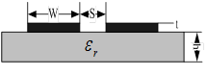
图1 共面带状线结构
本文所设计的CPS结构低通滤波器所用介质板的相对介电常数为2.55，厚度为0.8mm，覆铜厚度为0.035mm。根据全波仿真软件IE3D分析，平行传输线的线宽W和间距S分别为0.6mm和0.4mm时，CPS的特性阻抗Z₀为172ohm。

3 CPS低通滤波器的设计

3.1 CPS开环谐振器
本文提出的开环CPS谐振器，其结构与等效电路如图2所示，由长度为λ_{g}/2的谐振开路环实现。根据不连续性结构特性分析，周长为λ_{g}/2开路环等效为电感L_{p}，开路环和传输线间的间距g₁等效为耦合电容cp₁，对称开路环间距g₂等效为耦合电容cp₂。那么，图2所示的开路环结构可以等效为串联的LC电路。等效的串联谐振电路并联在传输线之间，产生一个传输零点，实现阻带特性。
在图2中，开路环的长度为7.4mm，线宽为0.4mm，缝隙间距g₁、g₂均为0.4mm，谐振频率为9.4GHz，频率特性如图3(a)所示。通带内S₂₁最小为-0.068dB，频率9.4GHz时S₂₁达到-31.8dB。根据IE3D仿真曲线图3(b)分析，当缝隙S、g₁、g₂增大时，通带内的插损逐渐减小，谐振频率往高频偏移。主要是因为环与传输线、对称环之间的耦合电容减小，谐振频率变大，谐振Q值增大。
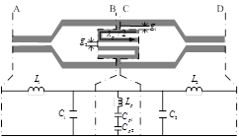
图2 CPS开环谐振器
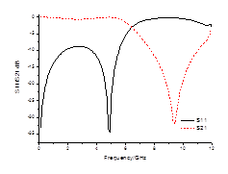
图3（a） CPS开环结构的频响特性
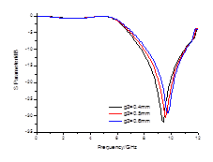
图3（b） CPS开环结构频响随g₂的变化趋势

3.2 具有T枝节的CPS开环谐振器
为了增强阻带的深度和宽度，在以上开环谐振器上加一对半波长T型谐振器，其结构与等效电路如图4所示。半波长T枝节等效为电感L’p，T枝节与传输线之间缝隙g3等效为耦合电容C’p。那么T型开路结构和开路环等效为两个串联的LC谐振电路，通过产生两个传输零点达到增加二次谐波衰减的目的。其中T枝节的长度为6.6mm，开口环的长度为7mm。频率特性如图5所示，在9.8GHz和13.6GHz处产生两个谐振点，S₂₁分别为-24.5dB和-37dB，展宽了阻带。
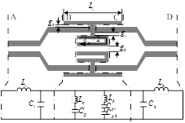
图4 具有T枝节的开环谐振结构
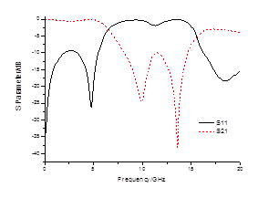
图5 T枝节的开环谐振结构的频响特性
由于抑制二、三次谐波的带宽较宽，在CPS平行传输线上开槽，亦可等效为串联的LC电路，通过产生一个传输零点，在不增大体积的前提下，进一步抑制三次谐波。

3.3 三阶CPS低通滤波器设计
利用上述的开环结构（图2）和复合结构（图4）设计了一个三阶CPS低通滤波器，其结构和等效电路如图6所示。W和S的尺寸即为上述CPS尺寸，L₁=5.6mm，L₂=3.7mm，L₃=3.5mm。

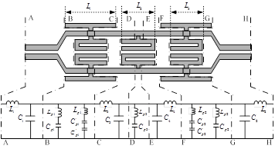
图6 三阶CPS低通滤波器
通过IE3D软件仿真得到，具有T枝节的三阶CPS低通滤波器的S₁₁、S₂₁频响曲线如图7所示。在5.8GHz、11.6GHz和17.4GHz处，S₂₁分别为-0.095dB、-25.1dB和-13dB，很好的阻止了二次谐波。
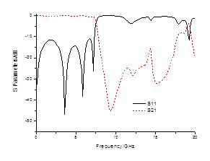
图7 三阶CPS低通滤波器频率特性
为了更好地抑制三次谐波，在W线宽上面开T型槽，其结构与等效电路图如图8所示。其中L₄=4.3mm，槽宽为0.4mm。仿真曲线如图9所示，很好地抑制了三次谐波。在基频、二次、三次谐波的S参数列于表1。
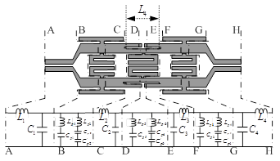
图8 改进型三阶CPS低通滤波器
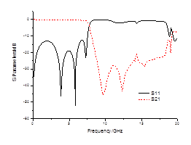
图9 改进型三阶CPS低通滤波器

表1 改进型三阶CPS低通滤波器的频响特性
频率/GHz | S₁₁/dB | S₂₁/dB
5.8 | -52.05 | -0.085
11.6 | -2.05 | -29.45
17.4 | -1.07 | -22.9

5 结论
本文基于CPS基本电路理论，设计了一个工作在5.8GHz频率的三阶CPS低通滤波器，其尺寸为25mm *7.6mm, 通带内的插损最小为-0.08dB, 3dB截止频率为7.7GHz，衰减小于-15dB的绝对带宽为10.3GHz，有效地抑制了二、三次谐波。

